**Faculdade de Informática e Administração Paulista**

**Felipe Amador**

**Leonardo de Oliveira**

**Sara Souza**

**OdontoFast**

**São Paulo**

**Outubro/2024**

**Felipe Amador**

**Leonardo de Oliveira**

**Sara Souza**

**Aplicação de Acompanhamento para Incentivo ao Tratamento Preventivo**

Atividade apresentada como exigência parcial para conclusão do Curso de Tecnologia em Análise e Desenvolvimento de Sistemas da Faculdade de Informática e Administração Paulista, na disciplina de *Devops Tools & Cloud Computing* sob a orientação do Prof. Thiago Rodrigues da Rocha

**São Paulo**

**Outubro/2024**

**resumo**

Utilizando o conhecimento adquirido em DevOps, é esperado o grupo inserir uma solução ou parte dela (MVP) da “Nome do Projeto/Solução” em uma típica esteira contínua DevOps (Pipeline), permitindo realizar Deploy de forma mais rápida e com menos custo operacional, melhorando significativamente a qualidade das aplicações.

As turmas do segundo ano de Análise e Desenvolvimento de Sistemas do presencial de agosto, terão como desafio proposto pela empresa parceira “NOME DO PROJETO/SOLUÇÃO”: Desenvolver um sistema para automatizar o processo de cotação de compras.

Se apenas fizer um sistema para automatizar o processo de requisição de compras, você poderá concorrer a nota 10 nas entregas das Sprints em todas as matérias, porém para conseguir ficar entre os 6 grupos que irão apresentar o produto final no NEXT em outubro/novembro de 2024

Palavra-Chave: DevOps, Deploy, Compras, Software, Cotação, Automação, IA.

**LISTA DE FIGURAS**

Figura 1 - Fluxograma das Etapas do desenvolvimento do trabalho. 18

Figura 2 - Atividade – Comprador. 18

Figura 3 - Azure Devops Pipeline. 19

**LISTA DE TABELAS**

Tabela 1 - Recursos-Chave da Pipeline. 20

Tabela 2 - Relações de um para muitos. 22

Tabela 3 - Relações de muitos para muitos. 22

**SUMÁRIO**

1. Uma breve descrição de sua solução: 15

1.1. Objetivo 15

1.2. Método Adotado 15

1.3. Proposta de Valor 16

1.4. Clientes 17

1.5. Segmento de clientes 17

1.6. Descrição das etapas e recursos de implantação do modelo de negócios / Produto / Serviço. 18

2. O desenho da Pipeline de integração contínua e entrega contínua (CI/CD) com foco na solução definida pelo seu grupo. Inclua o detalhamento de cada etapa criada (dissertação): 19

2.1. Disponibilidade de Recursos-chaves da Pipeline 20

3. Configuração do pipeline definido na ferramenta Azure DevOps: 21

4. Uma gravação de um vídeo mostrando: 21

5. Código-Fonte 21

6. Banco de Dados 22

7. Considerações Finais 23

REFERÊNCIAS 24

1. **Uma breve descrição de sua solução:**

A solução de software desenvolvida para a empresa Odontoprev visa incentivar os pacientes a adotarem hábitos e tratamentos preventivos, especialmente na faixa etária com maior incidência de problemas bucais (25 a 45 anos). O aplicativo móvel permitirá que os pacientes monitorem seus tratamentos e consultas, além de oferecer um checklist para registrar seus cuidados diários, gerando incentivos para manter a rotina, com notificações personalizadas desempenhando um papel importante.

Além disso, a solução inclui um website que funcionará como um portal administrativo, onde o dentista terá acesso às informações do paciente, como cadastro, tratamentos, agendamentos e hábitos. O dentista poderá incluir agendamentos e detalhamentos dos tratamentos que serão realizados. Tanto o aplicativo quanto o website oferecerão dashboards que mostram um panorama geral da saúde bucal do paciente.

Fonte: Copilot (Set, 2024).

* 1. **Objetivo**

Capacitar os pacientes a adotarem hábitos e tratamentos preventivos, utilizando técnicas, ferramentas, metodologias e boas práticas da área de saúde bucal. Através de um aplicativo móvel e um website administrativo, a solução visa monitorar tratamentos e consultas, registrar cuidados diários e gerar incentivos para manter a rotina, além de proporcionar uma parceria com uma empresa de prestígio como a Odontoprev.

* 1. **Método Adotado**
* Desenvolver um aplicativo móvel para Android que incluirá um dashboard para o cliente, uma sessão de alertas (para armazenar notificações recebidas), uma área de agenda (para mostrar as consultas agendadas), uma área de ficha odontológica (para detalhar os tratamentos realizados) e um checklist para registrar pontos de cuidados diários.
* Criar uma aplicação web utilizando .NET e C# que servirá como painel administrativo para os dentistas, permitindo acesso a informações dos pacientes, como cadastro, tratamentos, agendamentos e hábitos.
* Utilizar banco de dados e Java com Spring para o backend, garantindo robustez e eficiência no processamento de dados.
* Aplicar conceitos de QA (Quality Assurance) para assegurar a organização e agilidade no desenvolvimento e manutenção da solução.
* Implementar uma API externa para troca de informações com outros sistemas, facilitando a integração e a interoperabilidade.
* Adotar uma abordagem criativa e inovadora, buscando diferenciais que encantem os usuários e proporcionem uma experiência única e eficiente.
  1. **Proposta de Valor**

Imagine um sistema de gestão de saúde bucal que vai além de simplificar o monitoramento de tratamentos e consultas. Com a aplicação de tecnologias avançadas, nossa solução não apenas facilita o acompanhamento dos cuidados diários, mas também aprende continuamente com as interações dos usuários, evoluindo constantemente sua capacidade de entender e atender às necessidades específicas dos pacientes.

Além disso, o sistema captura e analisa uma quantidade significativa de dados de cada paciente, garantindo que a expertise e o conhecimento acumulados não se percam quando houver mudanças na equipe de atendimento. Isso significa que, mesmo durante férias ou mudanças de dentistas, a continuidade e a qualidade do serviço são mantidas, garantindo um fluxo de trabalho ininterrupto e eficiente.

Nosso compromisso vai além do básico. Queremos encantar nossos clientes oferecendo diferenciais que transcendem o esperado. Para isso, nossa solução não se limita ao ambiente interno da clínica. Desenvolvemos uma API externa que possibilita a integração perfeita com outros sistemas, permitindo uma troca de informações fluida e uma sincronização eficiente de dados em toda a infraestrutura tecnológica.

Em resumo, nossa proposta não é apenas simplificar, mas transformar a maneira como os pacientes lidam com sua saúde bucal. Com a combinação de tecnologias avançadas, aprendizado contínuo, garantia de continuidade e integração flexível, estamos prontos para revolucionar sua experiência de gestão de saúde bucal.

**Fonte:** ChatGPT (Abr, 2024).

* 1. **Clientes**

Clientes potenciais para adquirir um software de automação de compras podem incluir:

1. Empresas de médio a grande porte em diversos setores industriais, que enfrentam volumes significativos de transações de compra e desejam otimizar seus processos para reduzir custos operacionais e aumentar a eficiência.

2. Empresas com cadeias de suprimentos complexas que lidam com uma ampla variedade de fornecedores e produtos, buscando uma solução centralizada para gerenciar todas as suas operações de compra de forma integrada.

3. Organizações que buscam melhorar a transparência e o controle sobre suas despesas, implementando um sistema automatizado que rastreia e registra todas as transações de compra, fornecendo insights valiosos para análise e tomada de decisão.

4. Empresas que valorizam a inovação e estão interessadas em adotar tecnologias avançadas, como Inteligência Artificial (IA) e machine learning, para aprimorar seus processos de compra e permanecerem competitivas no mercado.

5. Negócios que priorizam a escalabilidade e desejam investir em uma solução que possa crescer junto com suas operações, adaptando-se facilmente às mudanças e expansões futuras.

**Fonte:** ChatGPT (Abr, 2024).

* 1. **Segmento de clientes**

Ao segmentar esses clientes potenciais, é importante destacar os benefícios específicos que o software de automação de compras pode oferecer a cada tipo de organização, destacando como a solução pode resolver seus desafios únicos e agregar valor ao seu negócio.

* 1. **Descrição das etapas e recursos de implantação do modelo de negócios / Produto / Serviço.**

Pretende-se aplicar os passos de acordo com o fluxograma das etapas do desenvolvimento do trabalho, Figura 1:

**Figura 1 -** Fluxograma das Etapas do desenvolvimento do trabalho.

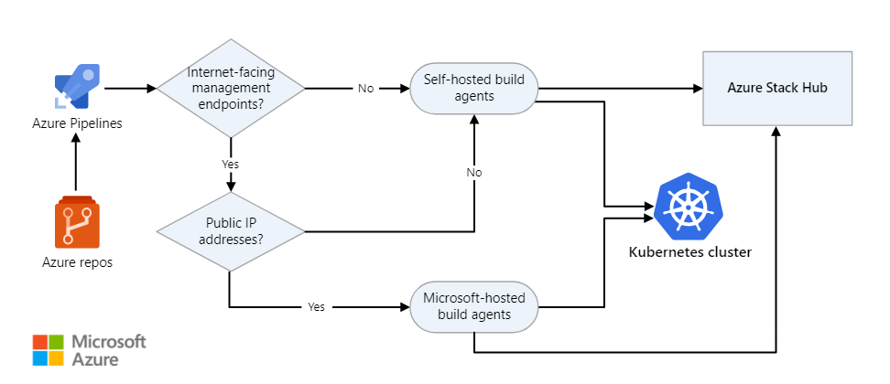

**Fonte:** Autor (Abr, 2024).

**Figura 2 -** Atividade – Comprador.

**Fonte:** Challenge FIAP (Abr, 2023).

1. **O desenho da Pipeline de integração contínua e entrega contínua (CI/CD) com foco na solução definida pelo seu grupo. Inclua o detalhamento de cada etapa criada (dissertação):**

O Azure Pipelines dá suporte à CI (integração contínua) e à CD (entrega contínua) para testar, compilar e implantar continuamente seu código. Para isso, é só definir um pipeline.

A maneira mais recente de criar pipelines é com o [editor de pipeline YAML](https://learn.microsoft.com/pt-br/azure/devops/pipelines/get-started/yaml-pipeline-editor?view=azure-devops). Você também pode usar pipelines clássicos com o [editor Classic](https://learn.microsoft.com/pt-br/azure/devops/pipelines/release/define-multistage-release-process?view=azure-devops).  
**Automatizar testes, builds e entrega**

A integração contínua (CI) automatiza testes e builds do seu projeto. A CI ajuda a encontrar bugs ou problemas no início do ciclo de desenvolvimento, quando eles são mais fáceis e rápidos de corrigir. Itens conhecidos como artefatos são produzidos em sistemas de CI. Eles são usados pelos pipelines de lançamento de entrega contínua para conduzir implantações automáticas.

A entrega contínua implanta e testa automaticamente o código em várias fases para ajudar a aumentar a qualidade. Os sistemas de integração contínua produzem artefatos implantáveis, que incluem infraestrutura e aplicativos. Os pipelines de lançamento automatizados consomem esses artefatos para lançar novas versões e correções no destino de sua escolha.

**Figura 3 -** Azure Devops Pipeline**.**

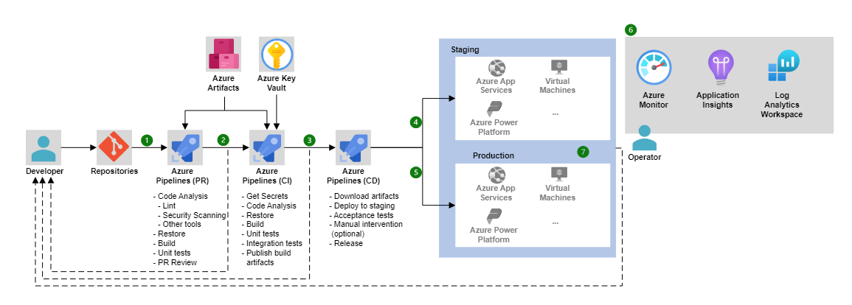

**Fonte:** Microsoft (Abr, 2024).

* 1. **Disponibilidade de Recursos-chaves da Pipeline**

Determinados recursos de pipeline só estão disponíveis ao usar YAML ou ao definir pipelines de build ou lançamento com a interface Classic. A tabela a seguir indica quais recursos têm suporte e para quais tarefas e métodos.

**Tabela 1 -** Recursos-Chave da Pipeline.

| **Recurso** | **YAML** | **Build clássico** | **Versão clássica** | **Observações** |
| --- | --- | --- | --- | --- |
| [Agentes](https://learn.microsoft.com/pt-br/azure/devops/pipelines/agents/agents?view=azure-devops) | ✅ | ✅ | ✅ | Especifica um recurso necessário no qual o pipeline é executado. |
| [Aprovações](https://learn.microsoft.com/pt-br/azure/devops/pipelines/release/approvals/?view=azure-devops) | ✅ | ❌ | ✅ | Define um conjunto de validações necessárias antes de concluir uma fase de implantação. |
| [Artefatos](https://learn.microsoft.com/pt-br/azure/devops/pipelines/artifacts/artifacts-overview?view=azure-devops) | ✅ | ✅ | ✅ | Dá suporte à publicação ou ao consumo de diferentes tipos de pacotes. |
| [Cache](https://learn.microsoft.com/pt-br/azure/devops/pipelines/release/caching?view=azure-devops) | ✅ | ✅ | ❌ | Reduz o tempo de build permitindo que as saídas ou as dependências baixadas de uma execução sejam reutilizadas em execuções posteriores. Na versão prévia, está disponível somente com o Azure Pipelines. |
| [Condições](https://learn.microsoft.com/pt-br/azure/devops/pipelines/process/conditions?view=azure-devops) | ✅ | ✅ | ✅ | Especifica as condições a serem atendidas antes de executar um trabalho. |
| [Trabalhos de contêiner](https://learn.microsoft.com/pt-br/azure/devops/pipelines/process/container-phases?view=azure-devops) | ✅ | ❌ | ❌ | Especifica os trabalhos a serem executados em um contêiner. |
| [Demandas](https://learn.microsoft.com/pt-br/azure/devops/pipelines/yaml-schema/pool-demands) | ✅ | ✅ | ✅ | Garante que os requisitos do pipeline sejam atendidos antes de executar uma fase do pipeline. Requer agentes auto-hospedados. |
| [Dependências](https://learn.microsoft.com/pt-br/azure/devops/pipelines/process/stages?view=azure-devops) | ✅ | ✅ | ✅ | Especifica um requisito que deve ser atendido para executar o próximo trabalho ou fase. |
| [Grupos de implantação](https://learn.microsoft.com/pt-br/azure/devops/pipelines/release/deployment-groups/?view=azure-devops) | ❌ | ❌ | ✅ | Define um conjunto lógico de computadores de destino de implantação. |
| [Trabalho do grupo de implantação](https://learn.microsoft.com/pt-br/azure/devops/pipelines/process/deployment-group-phases?view=azure-devops) | ❌ | ❌ | ✅ | Especifica um trabalho a ser lançado para um grupo de implantação. |
| [Trabalhos de implantação](https://learn.microsoft.com/pt-br/azure/devops/pipelines/process/deployment-jobs?view=azure-devops) | ✅ | ❌ | ❌ | Define as etapas de implantação. |
| [Ambiente](https://learn.microsoft.com/pt-br/azure/devops/pipelines/process/environments?view=azure-devops) | ✅ | ❌ | ❌ | Representa uma coleção de recursos que são alvos da implantação. Está disponível somente com o Azure Pipelines. |
| [Portões](https://learn.microsoft.com/pt-br/azure/devops/pipelines/release/approvals/gates?view=azure-devops) | ❌ | ❌ | ✅ | Dá suporte à coleta e à avaliação automáticas de sinais de integridade externos antes de concluir uma fase de lançamento. Disponível somente com lançamento Classic. |
| [Trabalhos](https://learn.microsoft.com/pt-br/azure/devops/pipelines/get-started/key-pipelines-concepts?view=azure-devops) | ✅ | ✅ | ✅ | Define a sequência de execução de um conjunto de etapas. |
| [Conexões de serviço](https://learn.microsoft.com/pt-br/azure/devops/pipelines/library/service-endpoints?view=azure-devops) | ✅ | ✅ | ✅ | Habilita uma conexão com um serviço remoto que é necessário para executar as tarefas em um trabalho. |
| [Contêineres de serviço](https://learn.microsoft.com/pt-br/azure/devops/pipelines/process/service-containers?view=azure-devops) | ✅ | ❌ | ❌ | Permite que você gerencie o ciclo de vida de um serviço em contêineres. |
| [Estágios](https://learn.microsoft.com/pt-br/azure/devops/pipelines/get-started/key-pipelines-concepts?view=azure-devops) | ✅ | ❌ | ✅ | Organiza trabalhos em um pipeline. |
| [Grupos de tarefas](https://learn.microsoft.com/pt-br/azure/devops/pipelines/library/task-groups?view=azure-devops) | ❌ | ✅ | ✅ | Encapsula uma sequência de tarefas em uma só tarefa reutilizável. Se estiver usando YAML, confira os modelos. |
| [Tarefas](https://learn.microsoft.com/pt-br/azure/devops/pipelines/process/tasks?view=azure-devops) | ✅ | ✅ | ✅ | Define os blocos de construção que compõem um pipeline. |
| [Modelos](https://learn.microsoft.com/pt-br/azure/devops/pipelines/process/templates?view=azure-devops) | ✅ | ❌ | ❌ | Define o conteúdo, a lógica e os parâmetros reutilizáveis. |
| [Gatilhos](https://learn.microsoft.com/pt-br/azure/devops/pipelines/build/triggers?view=azure-devops) | ✅ | ✅ | ✅ | Define o evento que faz com que um pipeline seja executado. |
| [Variáveis](https://learn.microsoft.com/pt-br/azure/devops/pipelines/process/variables?view=azure-devops) | ✅ | ✅ | ✅ | Representa um valor a ser substituído pelos dados a serem passados para o pipeline. |
| [Grupos de variáveis](https://learn.microsoft.com/pt-br/azure/devops/pipelines/library/variable-groups?view=azure-devops) | ✅ | ✅ | ✅ | Use para armazenar valores que você deseja controlar e disponibilizar entre vários pipelines. |

Fonte: **Microsoft** < <https://learn.microsoft.com/pt-br/azure/devops/pipelines/get-started/pipelines-get-started?view=azure-devops> > (Abr, 2024).

1. **Configuração do pipeline definido na ferramenta Azure DevOps:**

Para criar sua pipeline siga estas etapas básicas:

1. Configure o Azure Pipelines para usar seu repositório Git.
2. Use o editor clássico do Azure Pipelines para criar e configurar seus pipelines de build e lançamento.
3. Efetue push do código para o repositório de controle de versão. Essa ação dispara seu pipeline e executa tarefas como criar ou testar código.

O build cria um artefato usado pelo restante do pipeline para executar tarefas, como a implantação de preparo ou produção. Agora seu código está atualizado, compilado, testado e empacotado. Ele pode ser implantado em qualquer destino.

1. **Uma gravação de um vídeo mostrando:**

* O funcionamento da solução, desde a entrada no Azure DevOps, executando a Pipeline (Conforme solicitado no Item 2).
* Mostrando o funcionamento da solução até persistência de dados em Nuvem. Mostrar os dados persistidos no banco inclusive (Conforme sprints anteriores).

**Insira o Link do seu vídeo aqui:** ______________________________________

1. **Código-Fonte**

Código fonte da aplicação no Github, código da Pipeline (e com tudo que é necessário para a execução) com um Read.me para realizar a execução da Pipeline e testes (o Prof irá reproduzir e testar com base nesse Readme.md). Incluir os scripts JSON do CRUD se a solução for uma API;

**Insira o Link do seu GitHub aqui:** ______________________________________

1. **Banco de Dados**

Deve-se utilizar pelo menos duas tabelas com um relacionamento entre elas e o Banco de Dados em Nuvem:

Por exemplo:

**Tabela 2 -** Relações de um para muitos.

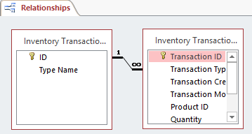

**Fonte:** Microsoft < <https://learn.microsoft.com/pt-br/office/troubleshoot/client/access/media/define-table-relationships/one-to-many-relationships.png> > (Mar, 2023).

**Tabela 3 -** Relações de muitos para muitos.

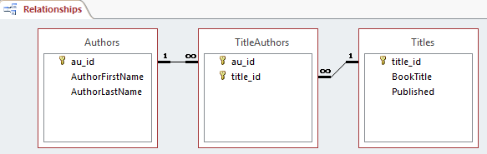

**Fonte:** Microsoft < https://learn.microsoft.com/pt-br/office/troubleshoot/client/access/media/define-table-relationships/many-to-many-relationships.png > (Mar, 2023).

1. **Considerações Finais**

Ao concluir este projeto acadêmico de desenvolvimento de software, é importante refletir sobre as lições aprendidas e os desafios enfrentados ao longo do processo. Durante a jornada, encontramos diversas oportunidades para aprimorar nossas habilidades técnicas e de trabalho em equipe, além de desenvolver uma compreensão mais profunda dos princípios fundamentais do desenvolvimento de software. Os obstáculos encontrados nos incentivaram a buscar soluções inovadoras e a perseverar mesmo diante das adversidades, fortalecendo nossa resiliência e determinação.

Além disso, é crucial reconhecer a importância da colaboração e da comunicação eficaz entre os membros da equipe. A troca de ideias e o apoio mútuo foram elementos-chave para o sucesso deste projeto, permitindo-nos superar desafios complexos e alcançar nossos objetivos com eficiência. A experiência adquirida ao trabalhar em equipe nos preparou para enfrentar futuros projetos com confiança e competência, destacando a importância do trabalho colaborativo no ambiente acadêmico e profissional.

Por fim, este projeto oferece uma base sólida para o desenvolvimento contínuo de nossas habilidades e conhecimentos em software. Ao aplicarmos os conceitos aprendidos e as práticas adotadas neste projeto em futuros empreendimentos, estaremos melhor preparados para enfrentar os desafios do mundo real. Ao celebrarmos esta conquista, lembramo-nos da importância de manter uma mentalidade de aprendizado constante e de buscar sempre a excelência em tudo o que fazemos.

**Fonte:** ChatGPT (Abr, 2024).

**REFERÊNCIAS**

**ChatGPT:** <https://chat.openai.com/> Acesso em: Abr, 2024.

**Desafio FIAP:** Apresentação do Challenge. Acesso em: Abr, 2024.

**Microsoft** < https://learn.microsoft.com/pt-br/office/troubleshoot/client/access/media/define-table-relationships/many-to-many-relationships.png > Acesso em: Abr, 2024.

**Microsoft** < <https://learn.microsoft.com/pt-br/office/troubleshoot/client/access/media/define-table-relationships/one-to-many-relationships.png> > Acesso em: Abr, 2024.

**Microsoft** < <https://learn.microsoft.com/pt-br/azure/devops/pipelines/get-started/pipelines-get-started?view=azure-devops> > Acesso em: Abr, 2024.

**Microsoft** < <https://learn.microsoft.com/pt-br/azure/devops/pipelines/get-started/pipelines-get-started?view=azure-devops>> Acesso em: Abr, 2024.